# *Informacja prasowa, 26 lutego 2025 roku*

# Wirtualna Polska utrzymuje pozycję lidera. Tuż za nią Onet. Podium zamyka stacja telewizyjna. Znamy najbardziej opiniotwórcze media stycznia 2025

**Najbardziej opiniotwórczym medium stycznia została wirtualna Polska z wynikiem 3,8 tys. odniesień w innych mediach. Na drugim miejscu – z liczbą 3,7 tys. wzmianek – znalazł się Onet. Podium zamyka TVN24, generując 3,4 tys. cytowań – informuje Instytut Monitorowania Mediów, autor raportu *Najbardziej opiniotwórcze media w Polsce*.**

W styczniowym w zestawieniu TOP 15 najbardziej opiniotwórczych mediów w Polsce największy udział – wynoszący 33% – miała prasa (**„Rzeczpospolita”**, **„Gazeta Wyborcza”**, **„Fakt”**, **„Dziennik Gazeta Prawna”**, **„Super Express”**). Na drugim miejscu znajdują się ex aequo media internetowe (**Wirtualna Polska**, **Onet**, **Interia**, **Meczyki**) i telewizja (**TVN24**, **Republika**, **Polsat News**, **Eurosport**), do których należało po 27% udziału. Na ostatnim miejscu znajdują się stacje radiowe z udziałem wynoszącym 13% (**RMF FM, Radio ZET**).

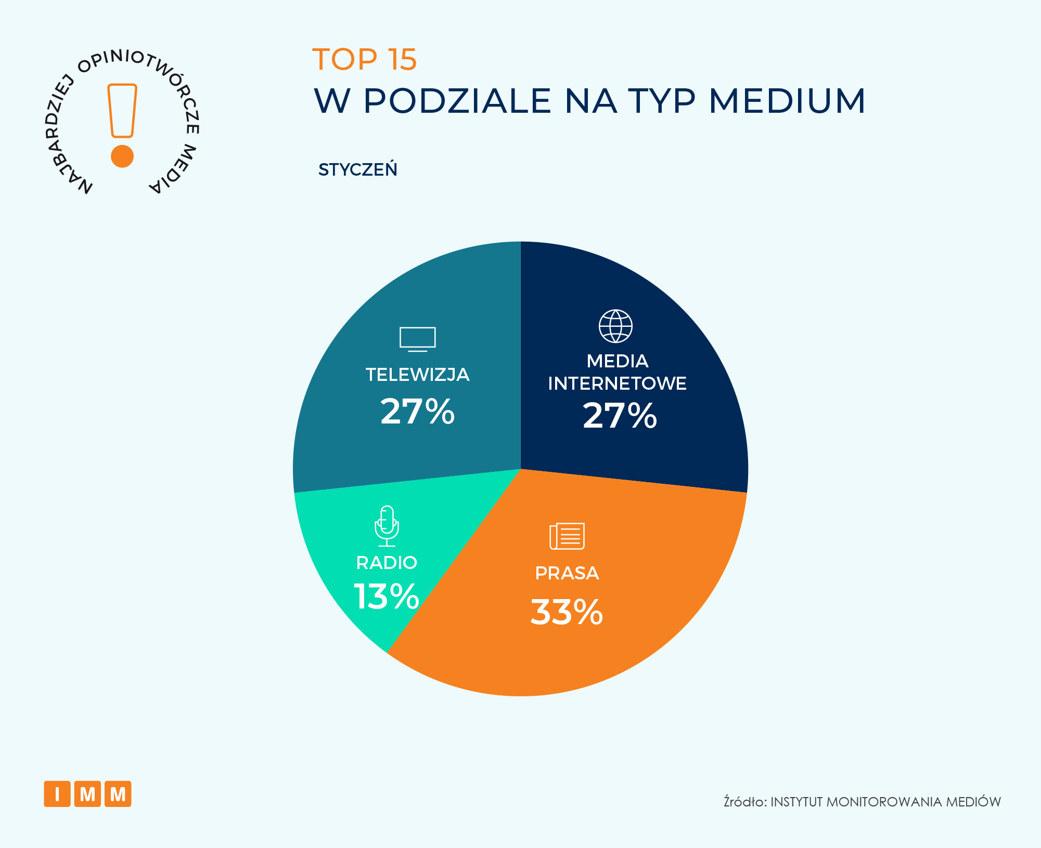

## Najbardziej opiniotwórcze media stycznia – TOP 15

Podium najbardziej opiniotwórczych mediów stycznia otwiera **Wirtualna Polska**. Portal utrzymał pozycję lidera dzięki 3,8 tys. cytatów w innych mediach. W styczniu dziennikarze WP ujawnili sprawę rzekomego wykorzystywania przez Miejskie Zakłady Autobusowe w Warszawie gazu pochodzącego z objętej sankcjami rosyjskiej spółki.

Na drugim miejscu – z 3,7 tys. wzmianek – uplasował się **Onet**. Na portalu ukazała się informacja o zgubionym przez wojsko transporcie z minami przeciwczołgowymi, który został ostatecznie odnaleziony w magazynie IKEA.

Na trzecim miejscu – awansując o 2 pozycje i osiągając wynik 3,4 tys. powołań – znalazł się **TVN24**. Stacja w ubiegłym miesiącu wyemitowała wywiad z Wołodymyrem Zełenskim, który został udzielony czterem polskim redakcjom (TVN24 , Onetowi, „Rzeczpospolitej” i „Krytyce Politycznej”). Prezydent Ukrainy wypowiadał się m.in. na temat przystąpienia jego kraju do UE i NATO.

Awansem aż o 18 pozycji może pochwalić się **Republika**, która odnotowała 3,3 tys. odniesień w mediach. Zainteresowanie innych redakcji wzbudził m.in. wywiad Zbigniewa Ziobry na antenie telewizji, którego udzielał w tym samym czasie, gdy poszukiwała go policja. Były minister sprawiedliwości miał być wtedy doprowadzony przez funkcjonariuszy na posiedzenie komisji śledczej ds. Pegasusa. W wywiadzie polityk stwierdził m.in., że „udając się dobrowolnie na piątkowe posiedzenie komisji, brałby udział w działaniach nielegalnych”.

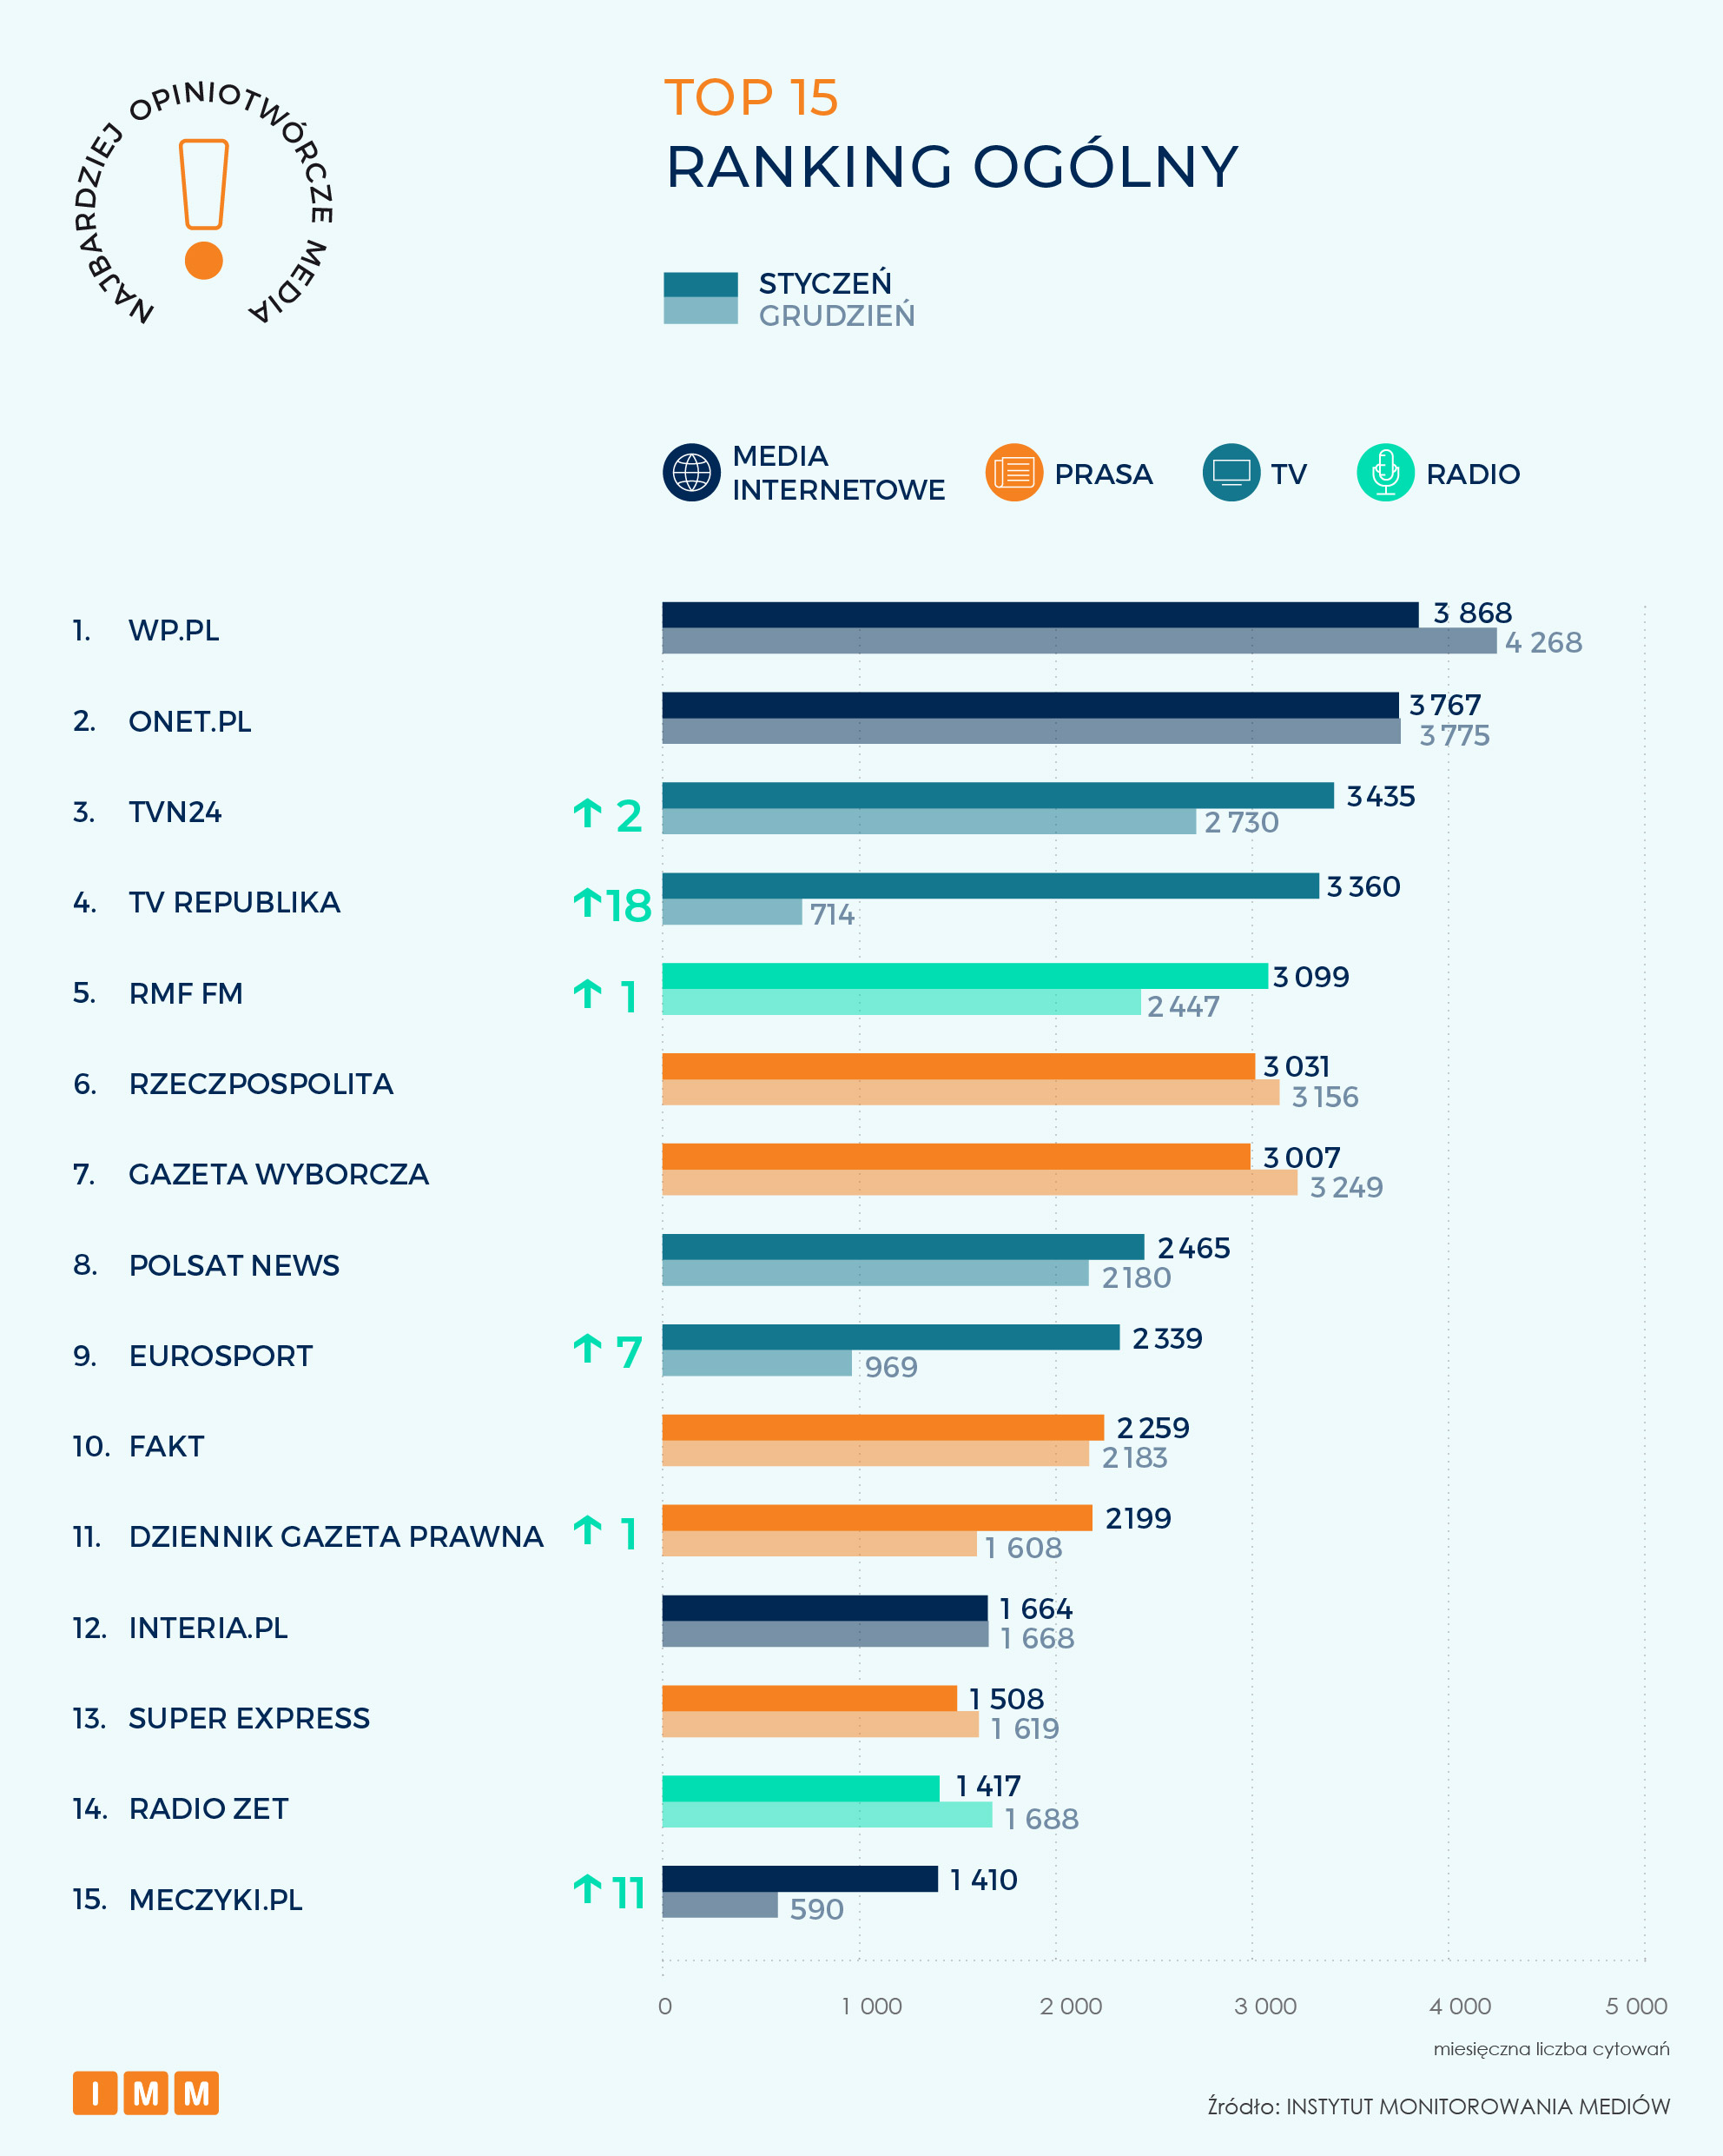

## „Perspektywy” z imponującym awansem w zestawieniu tytułów prasowych

Najczęściej cytowanym tytułem prasowym stycznia została **„Rzeczpospolita”**, która awansowała o jedną pozycję w zestawieniu IMM i osiągnęła wynik 3 tys. wzmianek. Dziennik opublikował m.in. wyniki sondażu IBRiS dotyczącego aktualnych preferencji politycznych Polaków.

Na drugim miejscu, z zaledwie 24 wzmiankami mniej, uplasowała się **„Gazeta Wyborcza”**, która w styczniu opisywała sprawę luksusowego apartamentu mieszczącego się w budynku Muzeum II Wojny Światowej, z którego miał często korzystać kandydat na prezydenta RP Karol Nawrocki.

Podium tytułów prasowych zamyka **„Fakt”**. Wynik 2,2 tys. wzmianek tabloid także zawdzięcza m.in. doniesieniom o rzekomych nadużyciach Karola Nawrockiego. Kandydat na prezydenta miał korzystać w trakcie swojej kampanii ze służbowej limuzyny należącej do IPN.

Awansem aż o 33 pozycje mogą pochwalić się **„Perspektywy”**. Ponad 700 wzmianek wygenerował m.in. opublikowany przez miesięcznik Ogólnopolski Ranking Liceów Ogólnokształcących i Ogólnopolski Ranking Techników Zawodowych 2025.

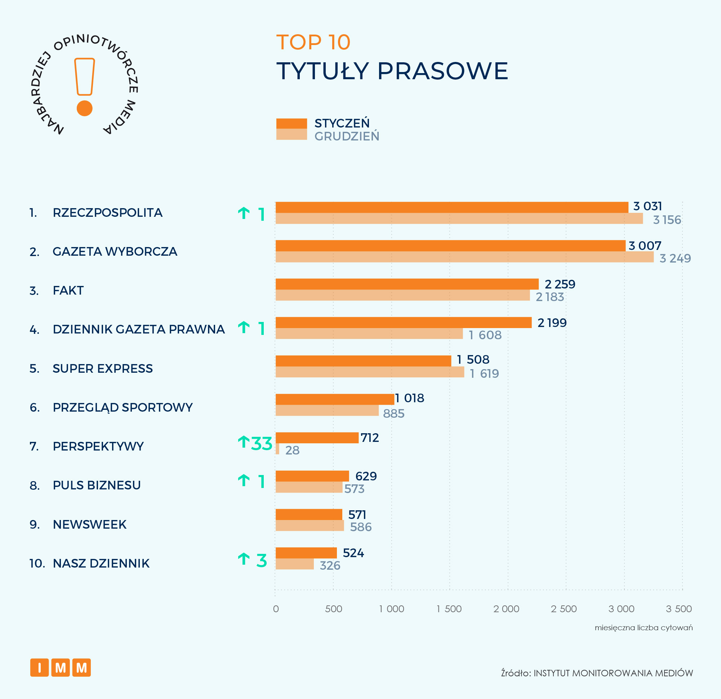

## TVN 24 wciąż najbardziej opiniotwórczą stacją telewizyjną

Najbardziej opiniotwórcą stacją telewizyjną – z wynikiem 3,4 tys. powołań – pozostaje **TVN24**. Drugie miejsce zajęła **Republika**, która awansowała o 6 pozycji i odnotowała 3,3 tys. odniesień w mediach. Na trzecim miejscu uplasował się **Polsat News** z 2,4 tys. wzmianek. Gościem stacji był wiceminister spraw zagranicznych Andrzej Szejna, który poinformował, że prezydent Andrzej Duda nie weźmie udziału w gali inaugurującej prezydencję Polski w Radzie UE.

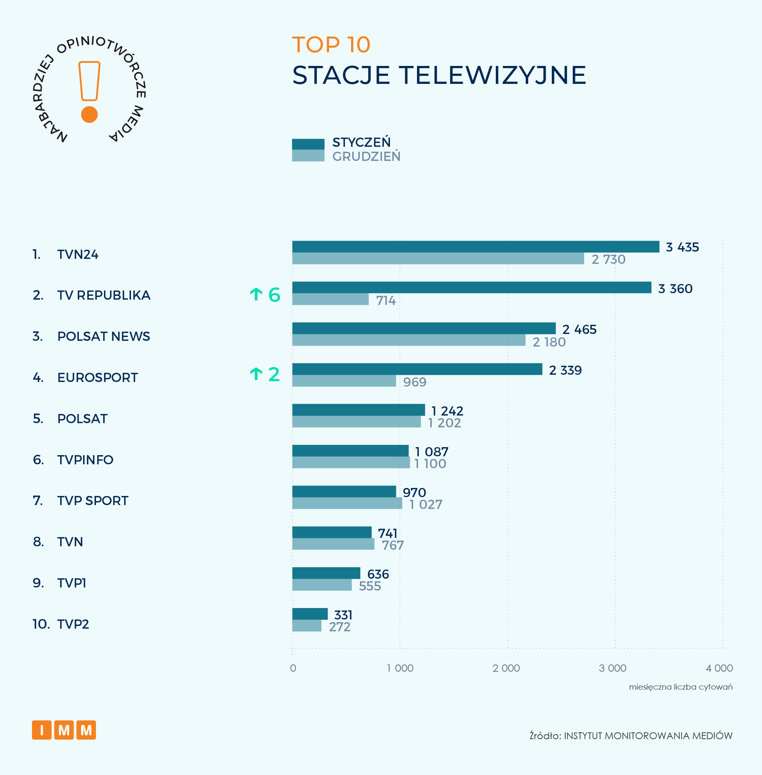

## Mocni liderzy wśród najbardziej opiniotwórczych stacji radiowych

Podium najbardziej opiniotwórczych stacji radiowych otwiera **RMF FM**, który utrzymał pozycję lidera dzięki 3 tys. cytowań innych redakcji. W styczniu wywiadu rozgłośni udzieliła minister edukacji Barbara Nowacka i poinformowała, że edukacja zdrowotna w roku szkolnym 2025 będzie przedmiotem nieobowiązkowym.

Drugie miejsce w zestawieniu IMM – z wynikiem 1,4 tys. wzmianek – należy do **Radia ZET**. Stacja podała informację o nowych ofertach zakupu TVN-u, które miały wpłynąć od inwestora Michała Sołowowa oraz od holdingu Wirtualnej Polski.

Ostatnie miejsce na podium zajęło **Polskie Radio Program I** z wynikiem niemal 800 cytowań. Gościem rozgłośni był wiceminister cyfryzacji Dariusz Standerski, który komentował sprawę narzuconych przez USA limitów na eksport amerykańskich czipów sztucznej inteligencji.

Awansem o 5 pozycji w zestawieniu IMM może poszczycić się **Polskie Radio 24**, które w styczniu wygenerowało niemal 200 cytowań. W związku z 60. rocznicą premiery programu Kabaretu Dudek redakcje często przywoływały rozmowę syna założyciela kabaretu, Romana Dziewońskiego.

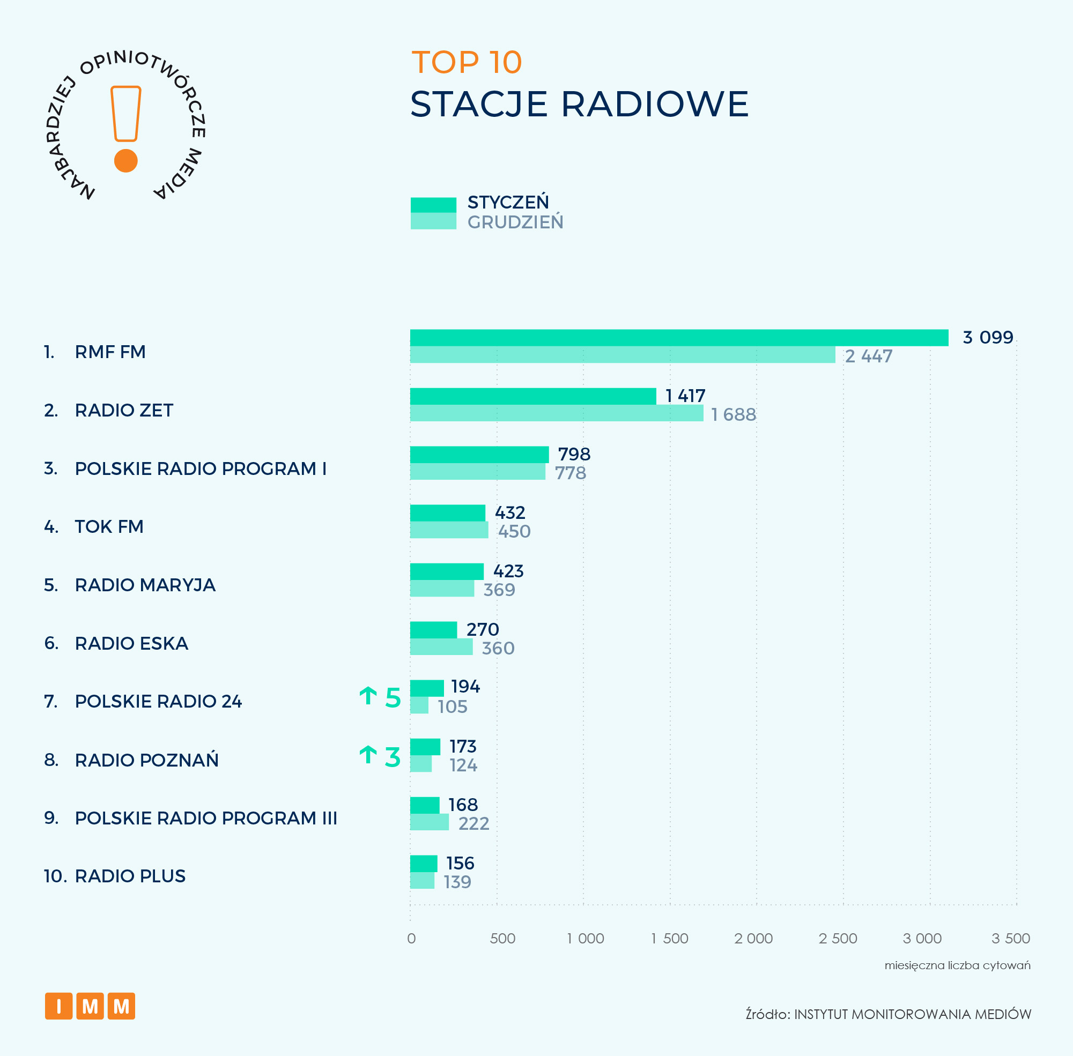

## Wśród portali internetowych spory awans Kanału Zero

Najbardziej opiniotwórczym portalem stycznia została **Wirtualna Polska** z wynikiem 3,8 tys. wzmianek. Drugie miejsce zajął **Onet** z 3,7 tys. wzmianek. Na trzecim miejscu znalazła się **Interia**, generując 1,6 tys. odniesień innych redakcji. Wywiadu portalowi udzieliła członkini Rady Polityki Pieniężnej, Iwona Duda, która poinformowała, że możliwość obniżek stóp procentowych może pojawić się pod koniec roku.

Imponujący awans – o 14 pozycji – odnotował **Kanał Zero**. Liczbę ponad 500 cytowań portal zawdzięcza m.in. ogłoszeniu startu w wyborach prezydenckich przez jego założyciela, Krzysztofa Stanowskiego.

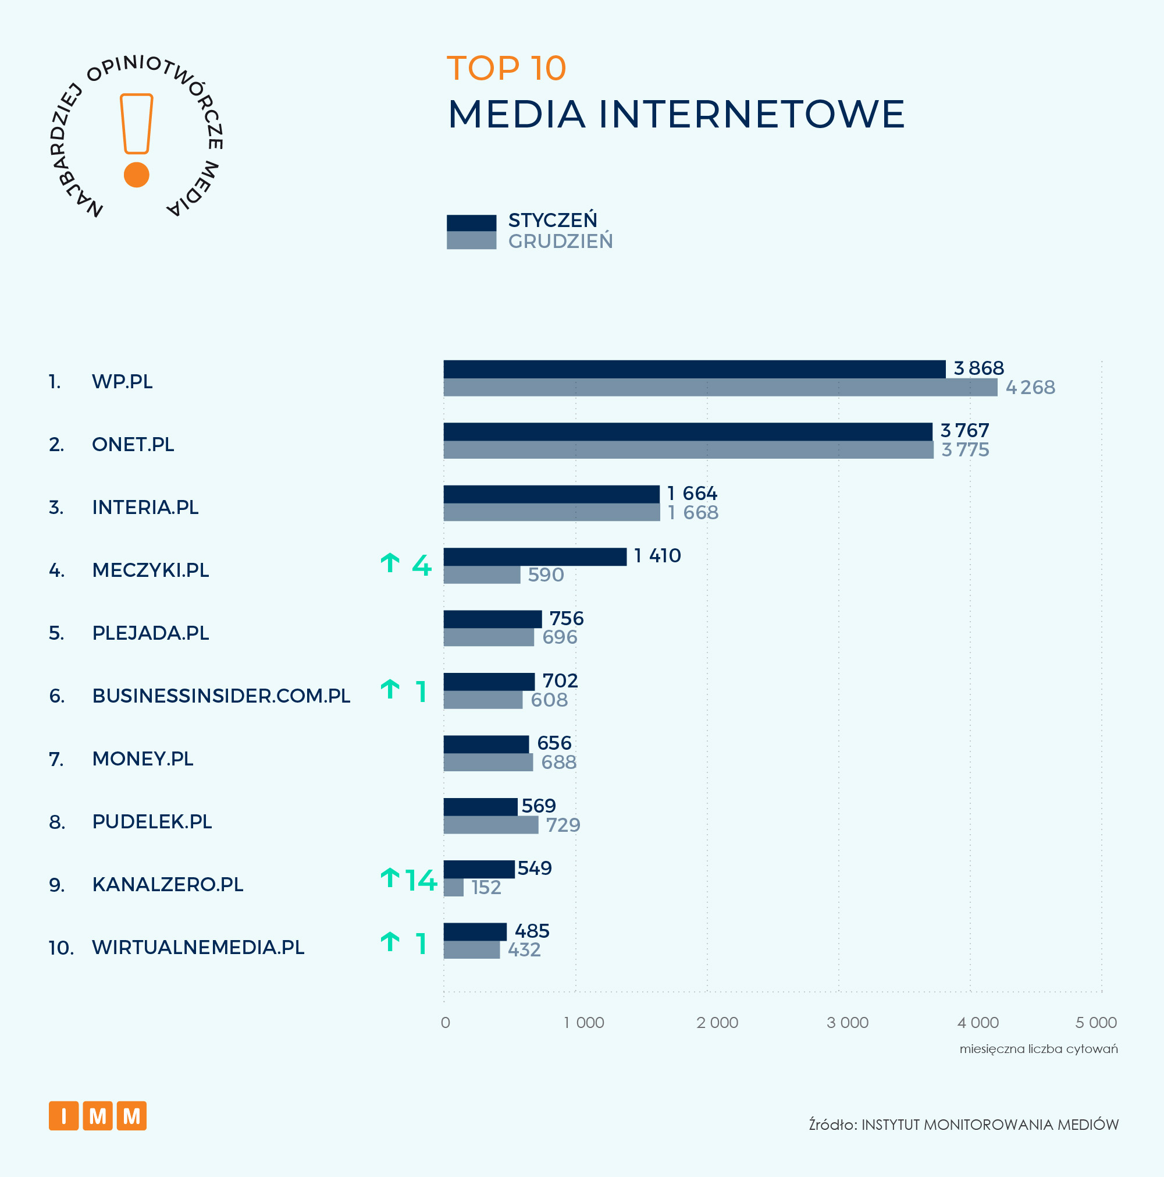

## Zmiany w rankingu tygodników i dwutygodników

Najczęściej cytowanym tygodnikiem stycznia został **„Newsweek”**, który awansował o jedną pozycję i wygenerował niemal 600 cytowań. Dziennikarze innych redakcji zainteresowali się m.in. materiałem na temat niejasności w finansowaniu partii Polska 2050.

Drugie miejsce w zestawieniu IMM zajęła **„Polityka”**, którą w styczniu cytowano niemal 500 razy. Tygodnik jako pierwszy podał informację o śmierci Marcina Wichy – grafika, pisarza, laureata Paszportu „Polityki”.

Podium najbardziej opiniotwórczych tygodników i dwutygodników – z wynikiem ponad 300 wzmianek i awansem o 1 pozycję – zajęła **„Viva”**. Redakcje lokalne często wspominały zmarłego w grudniu 2020 roku Piotra Machalicę i przytaczały fragmenty wywiadu z aktorem.

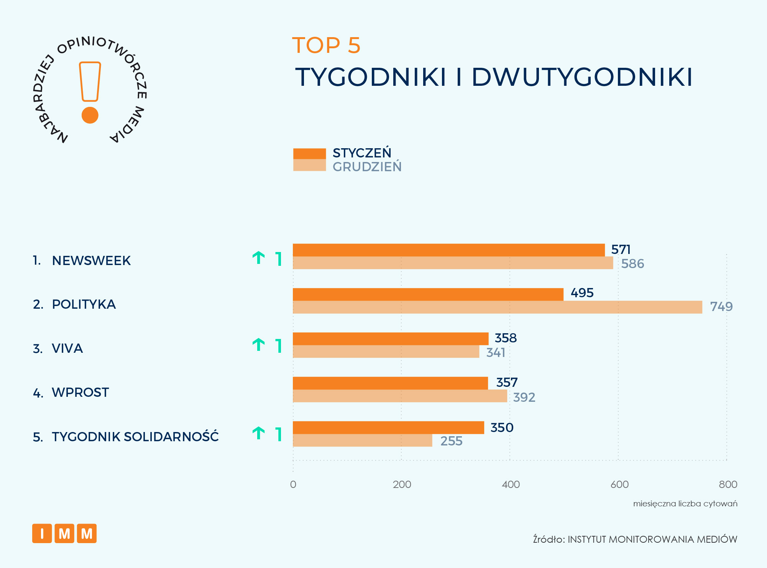

## „Perspektywy” liderem zestawienia miesięczników i dwumiesięczników

Najczęściej wzmiankowanym miesięcznikiem stycznia były **„Perspektywy”** z ponad 700 wzmiankami i awansem o 5 pozycji. Drugie miejsce w rankingu IMM zajął **„Forbes”**, na którego informacje powoływano się niemal 400 razy. Magazyn komentował sprawę ogłoszenia przez prezydenta USA emisji kryptowaluty $TRUMP i podkreślał, że ta inicjatywa budzi wątpliwości etyczne, gdyż otwiera drogę do potencjalnej korupcji. Podium zamknął **„Twój styl”**, osiągając wynik ponad niemal 200 cytowań.

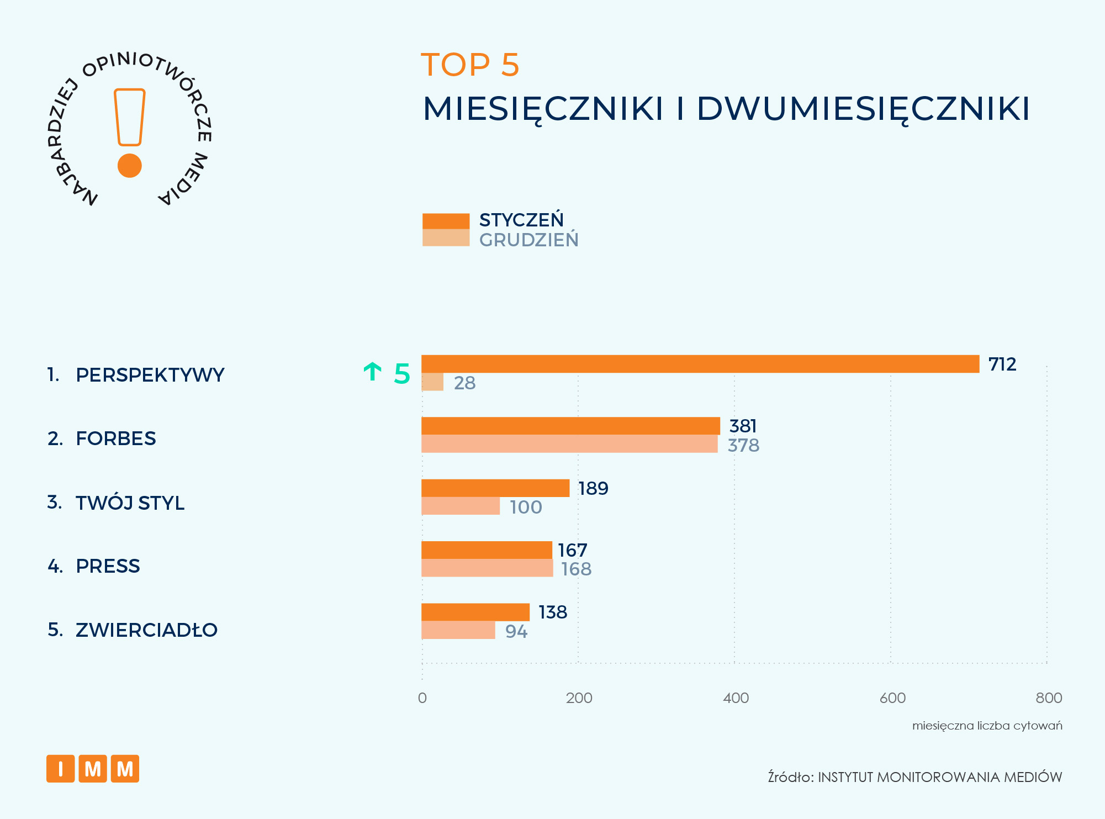

## W rankingu prasy o tematyce biznesowej podium bez zmian

Najczęściej cytowanym tytułem prasowym o tematyce biznesowej została **„Rzeczpospolita”**, która osiągnęła wynik 3 tys. wzmianek. Drugie miejsce – z 2,2 tys. wzmiankami – zajął **„Dziennik Gazeta Prawna”**. W styczniu gazeta komentowała kontrowersyjny projekt zmian w prawie, który miałby umożliwiać Urzędowi Komunikacji Elektronicznej blokowanie treści w internecie bez udziału sądu.

Na trzecim miejscu zestawienia IMM znalazł się **„Puls Biznesu”**, który odnotował ponad 600 wzmianek w innych mediach. Zainteresowanie redakcji wzbudził m.in. artykuł o cenach nieruchomości. Dziennik podał, że w połowie polskich miast ceny mieszkań na rynku wtórnym spadły.

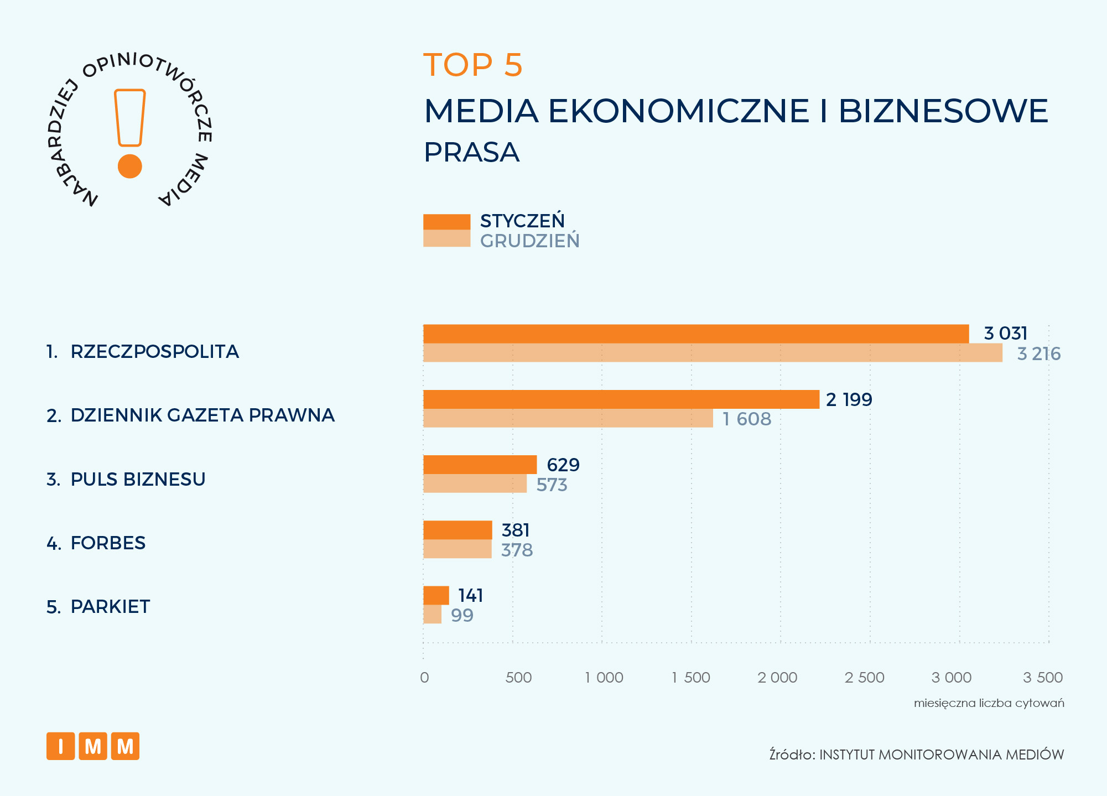

## Nowy lider zestawienia portali o tematyce biznesowej

Podium najbardziej opiniotwórczych portali internetowych o tematyce biznesowej, z wynikiem ponad 700 wzmianek i awansem o 1 pozycję, otwiera **Business Insider**. W serwisie ukazała się informacja o projekcie zmian w prawie dotyczącym zakazu sprzedaży e-papierosów beznikotynowych osobom niepełnoletnim.

Na drugim miejscu znalazł się **Money**, osiągając ponad 600 wzmianek innych redakcji. W styczniu portal informował o problemach z uzyskaniem pieniędzy z ZUS-u przez beneficjentów programu Aktywny Rodzic.

Podium najczęściej cytowanych portali zamyka **Bankier**. Serwis wygenerował ponad 200 wzmianek m.in. dzięki tematowi wysokości składek ZUS opłacanych przez przedsiębiorców. Bankier podał, że porównaniu z ubiegłym rokiem będą one wyższe o niemal 2 tys. złotych rocznie.

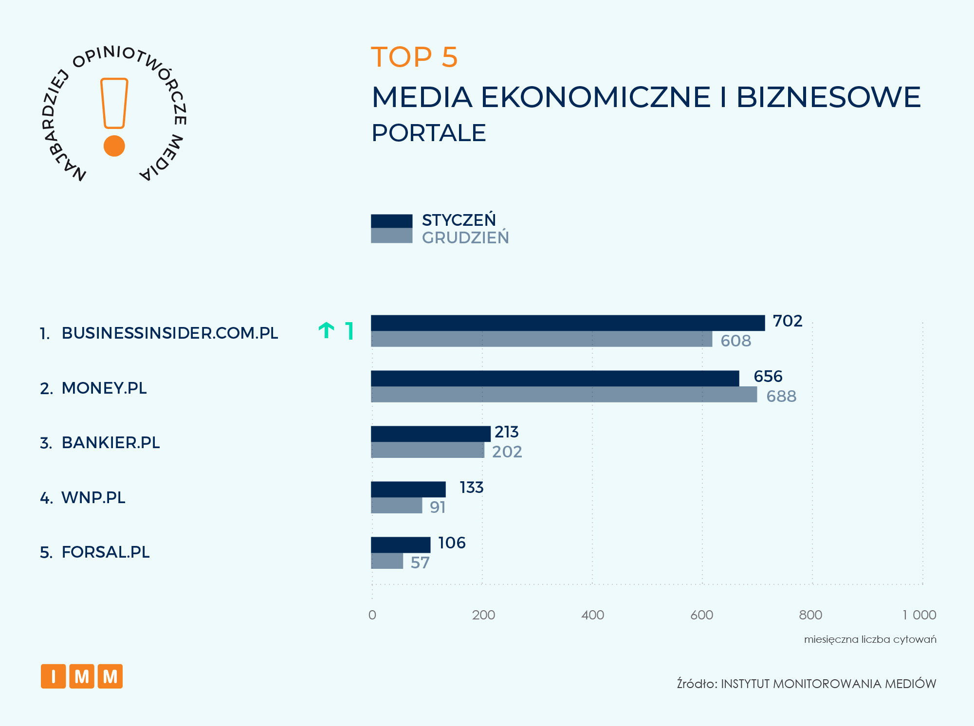

## Eurosport nowym liderem wśród mediów sportowych

Najbardziej opiniotwórczym medium o tematyce sportowej, z 2,3 tys. wzmianek i awansem o 1 pozycję, został **Eurosport**. Na antenie telewizji wywiadu udzielił Hubert Hurkacz, który komentował wynik swojego meczu na Australian Open.

Drugie miejsce na podium, awansując o dwie pozycje i osiągając wynik 1,4 tys. cytowań, zajął portal **Meczyki**. W styczniu serwis jako pierwszy podał informację o prawdopodobnej wyprowadzce kadry narodowej z PGE Narodowego.

Podium zestawienia IMM zamyka **„Przegląd Sportowy”**, na którego informacje inne redakcje powoływały się 1 tys. razy. Na łamach dziennika ukazał się wywiad z Michałem Probierzem, w którym trener reprezentacji m.in. odpowiedział na krytyczne słowa Zbigniewa Bońka skierowane w jego stronę.

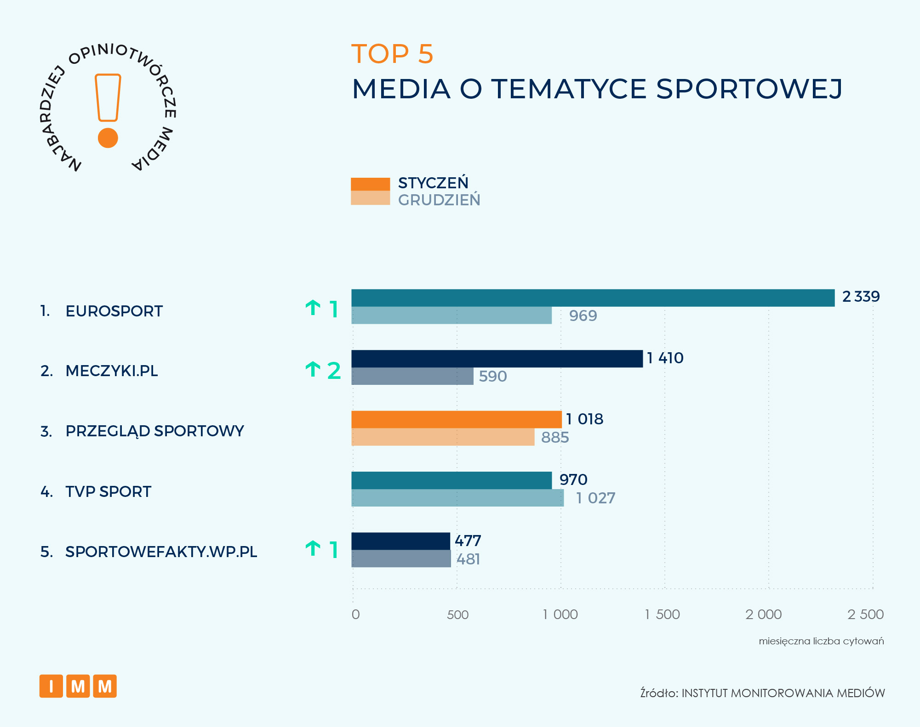

## Podium mediów o tematyce medycznej niemal bez zmian

Najczęściej cytowanym medium o tematyce medycznej został **Medonet**, który osiągnął wynik niemal 170 wzmianek. Tuż za nim uplasował się **Rynek Zdrowia**, który cytowano ponad 160 razy. Podium zamyka **ABC Zdrowie** z 45 wzmiankami i awansem o 1 pozycję.

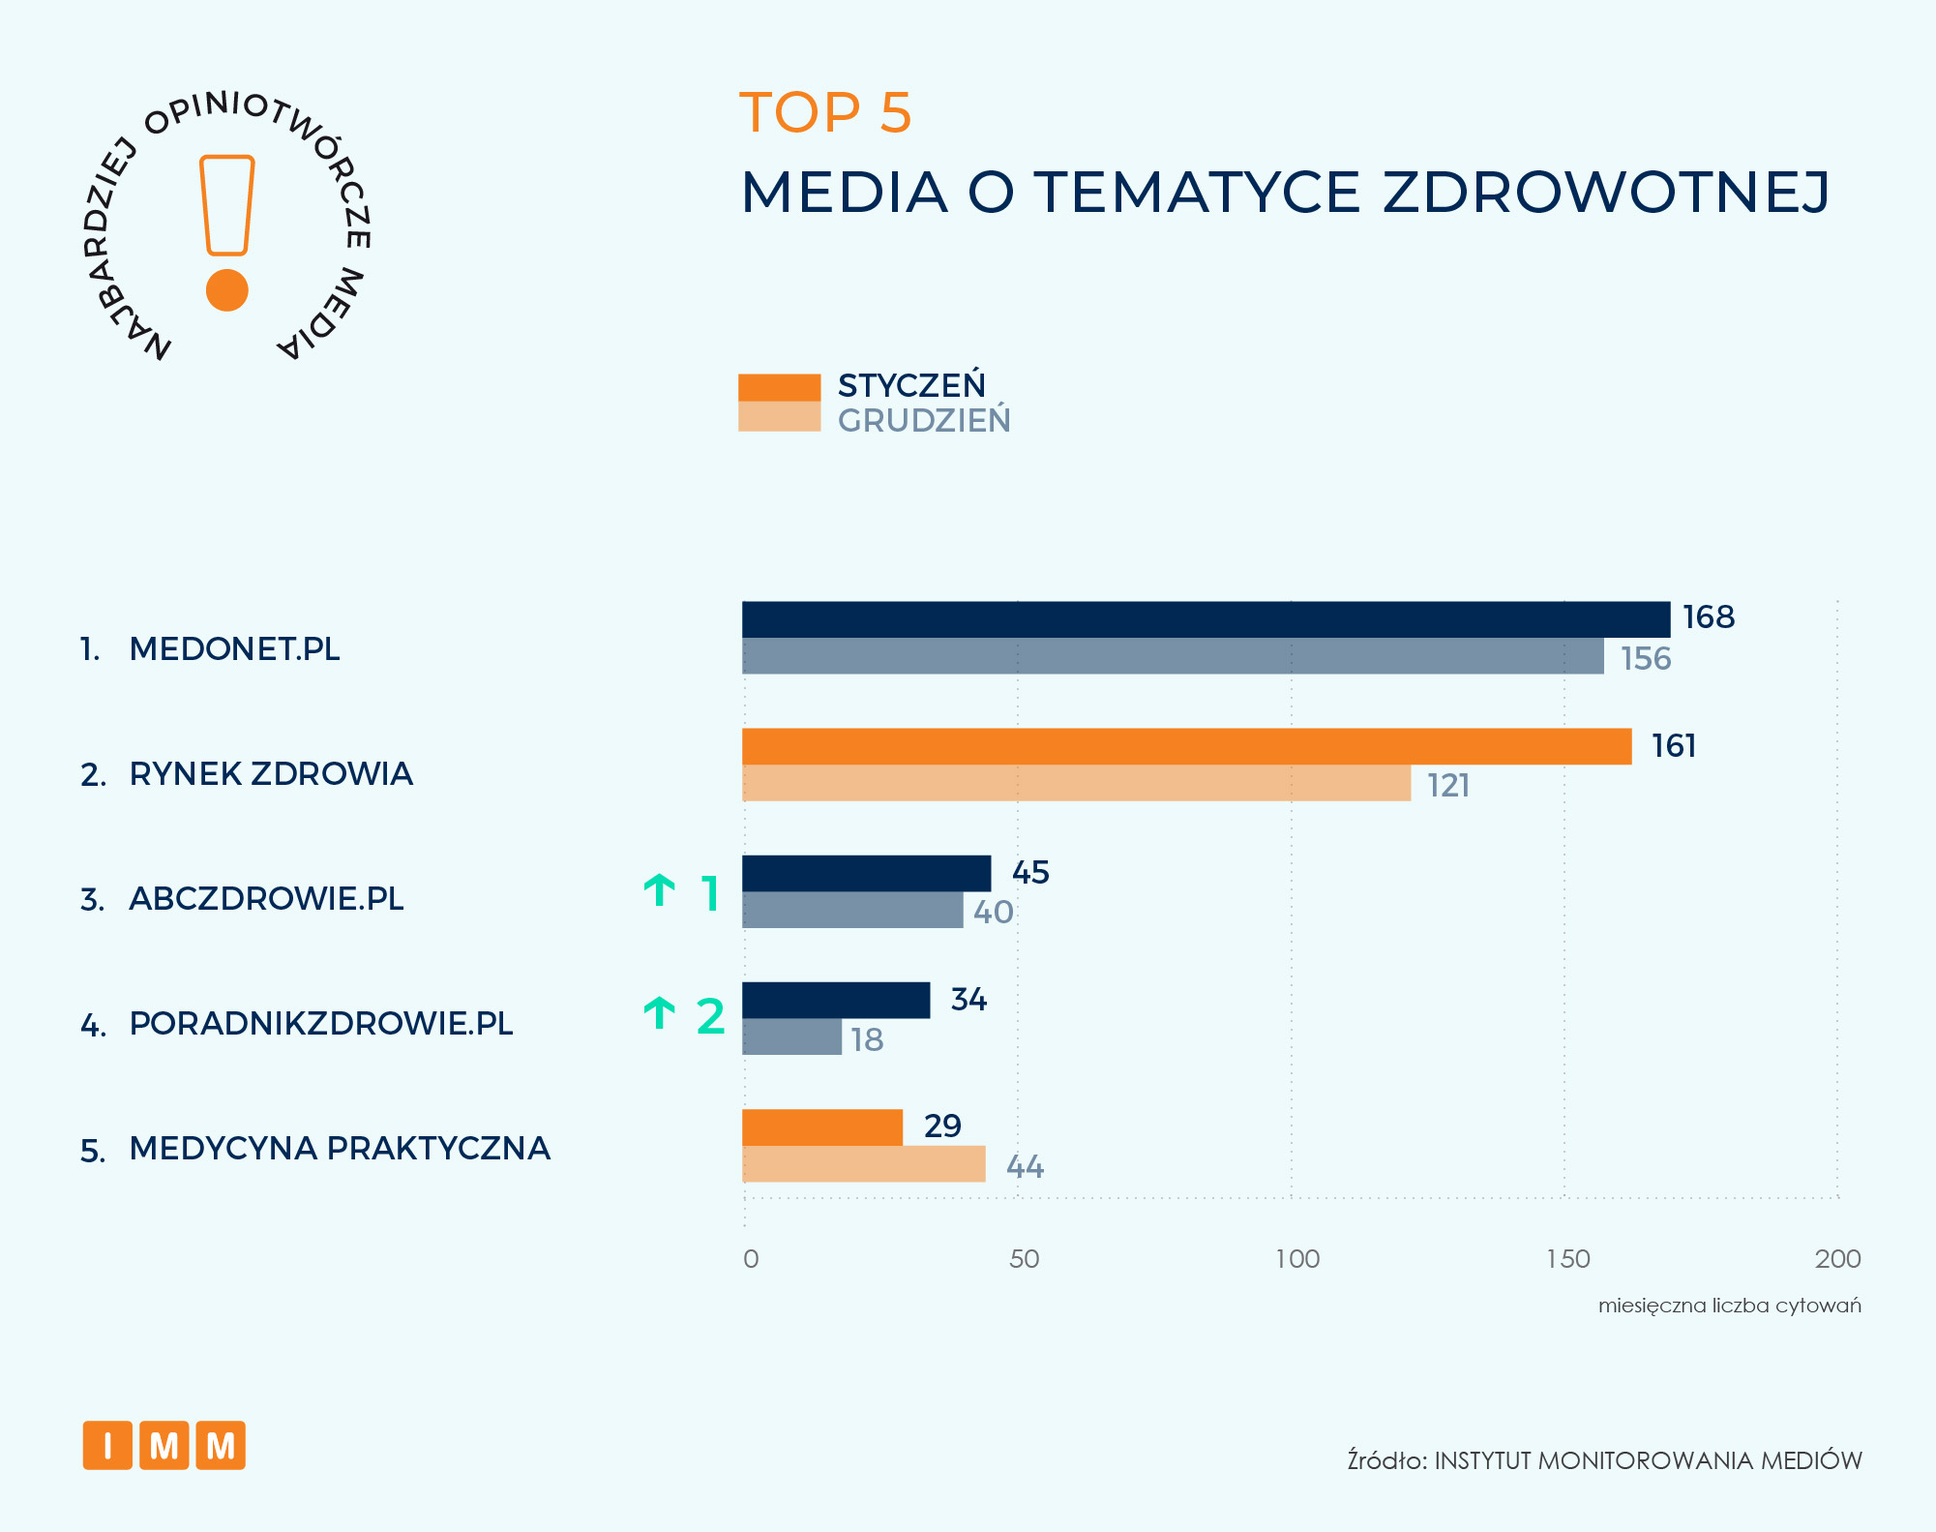

## Przetasowanie na podium najbardziej opiniotwórczych redakcji regionalnych

Najbardziej opiniotwórczym medium regionalnym stycznia, awansując o jedną pozycję, została **„Gazeta Krakowska”**, na której informacje powoływano się ponad 250 razy. Drugie miejsce na podium zajął **„Głos Wielkopolski”** z ponad 180 wzmiankami i awansem o 2 miejsca w rankingu. Ostatnie miejsce na podium należy do **„Dziennika Zachodniego”**, który w styczniu wzmiankowano ponad 170 razy.

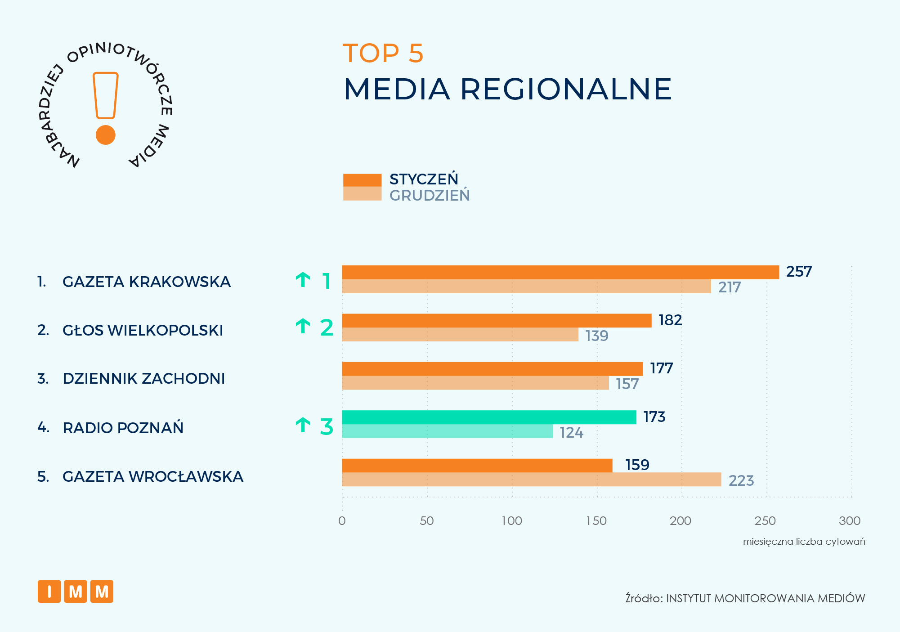

## Najbardziej opiniotwórcze wydawnictwa stycznia 2025

Pierwsze miejsce wśród najbardziej opiniotwórczych wydawnictw należy do **Ringier Axel Springer,** którego redakcje Onet**, „Fakt”, „Przegląd Sportowy”**, **Plejada, Business Insider, „Newsweek”, „Forbes”, Medonet, Noizz** były cytowane przez dziennikarzy innych mediów w Polsce 9,6 tys. razy.

Na drugim miejscu znajduje się **Wirtualna Polska Media** z łącznym wynikiem 6,2 tys. wzmianek tytułów: Wirtualna Polska, Money, Pudelek, Wirtualne Media, Sportowe Fakty, o2, ABC Zdrowie, Autokult, Dobre Programy, Fotobiologia, Fronda.

Podium zamyka **Cyfrowy Polsat** reprezentowany przez Polsat News, Interię, Polsat, Polsat Sport, Pomponik, TV4, do których dziennikarze w styczniu odwoływali się łącznie 5,8 tys. razy.

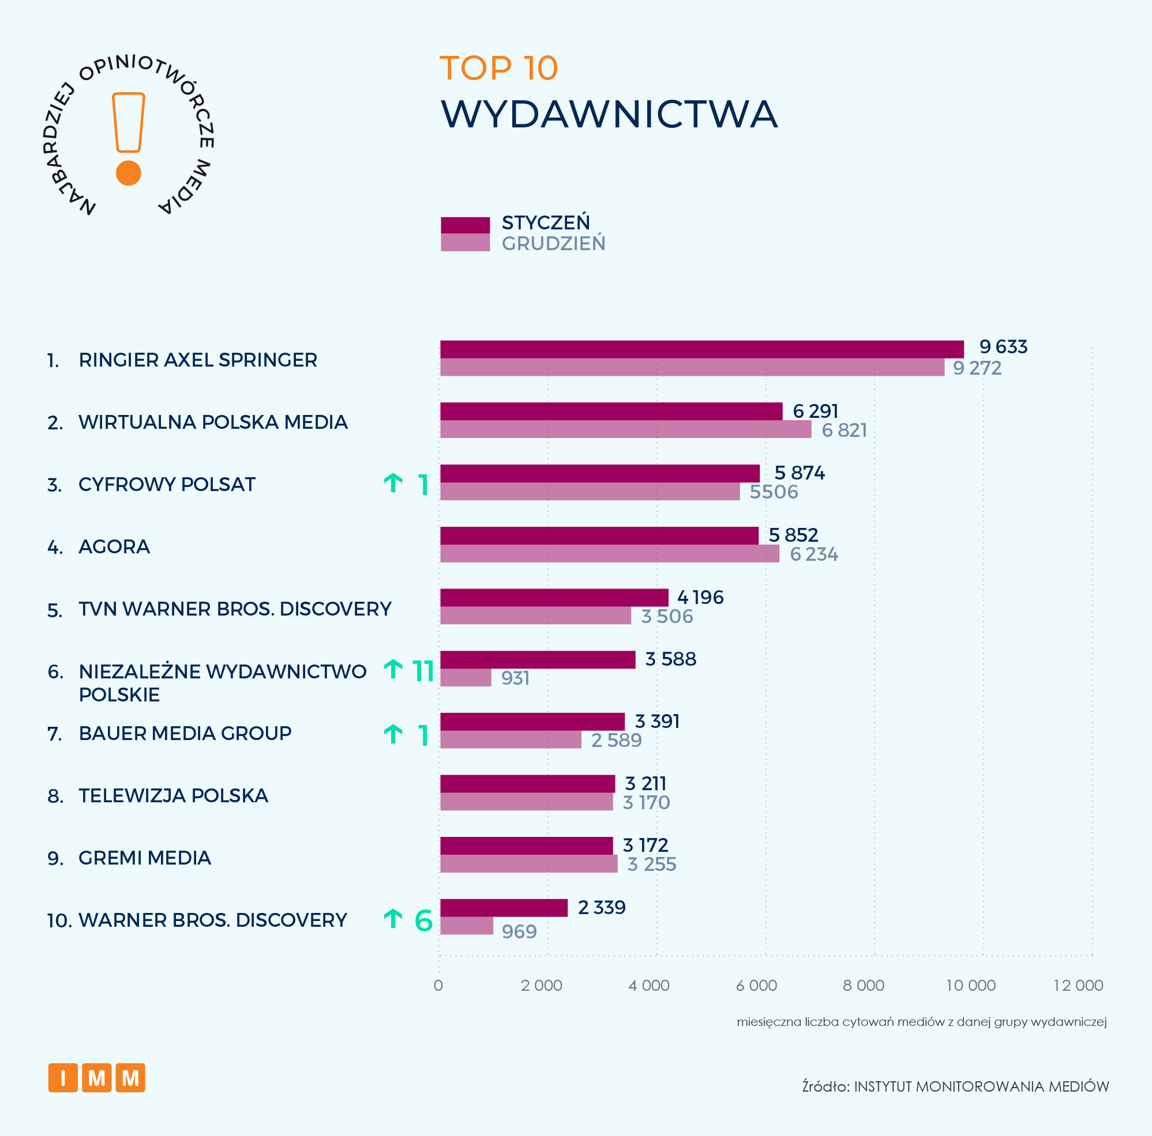

Analizę częstotliwości cytowań poszczególnych mediów przez inne redakcje przeprowadzono na podstawie **65 806** przekazów pochodzących z monitoringu prasy, radia i telewizji oraz portali internetowych, w których pojawiały się cytowania ze wskazaniem nazwy mediów prasowych, serwisów internetowych, stacji radiowych i telewizyjnych lub tytuły ich programów.

Badanie dotyczy okresu 1-31 stycznia 2025 roku.

**Instytut Monitorowania Mediów** wyraża zgodę na pełną lub częściową publikację materiałów pod warunkiem podania źródła (pełna nazwa: Instytut Monitorowania Mediów). W przypadku wykorzystania grafik należy wskazać źródło (nazwę Instytut Monitorowania Mediów lub logotyp) przy każdym wykresie.

**O raporcie:**

Raport **Najbardziej opiniotwórcze media w Polsce** tworzony jest na podstawie analizy materiałów z monitoringu prasy, radia, telewizji oraz portali internetowych, w których pojawiają się cytowania ze wskazaniem nazwy mediów prasowych, serwisów internetowych, stacji radiowych i telewizyjnych lub tytuły ich programów. Instytut Monitorowania Mediów prowadzi badanie nieprzerwanie od września 2003 r.

Analiza obejmuje ponad 1600 gazet i czasopism, wybrane programy w stacjach telewizyjnych ([m.in](http://m.in/). TVP1, TVP2, TVP Info, TVN, TVN24, TVN24BiS, TVN Turbo, Polsat, Polsat News, Polsat News 2) i rozgłośniach radiowych ([m.in](http://m.in/). PR1, PR3, PR4, RDC, Radio Maryja, RMF FM, Radio Zet, TOK FM i [Muzo.fm](http://muzo.fm/) ) oraz portale internetowe, na których regularnie pojawiają się nowe treści. Raport nie obejmuje materiałów z kanałów społecznościowych i komentarzy umieszczanych pod artykułami w portalach internetowych.

**Kontakt dla mediów:**

Joanna Rafał  
Dział Komunikacji Marketingowej  
@: jrafal@imm.com.pl  
Tel. +48 722 036 565